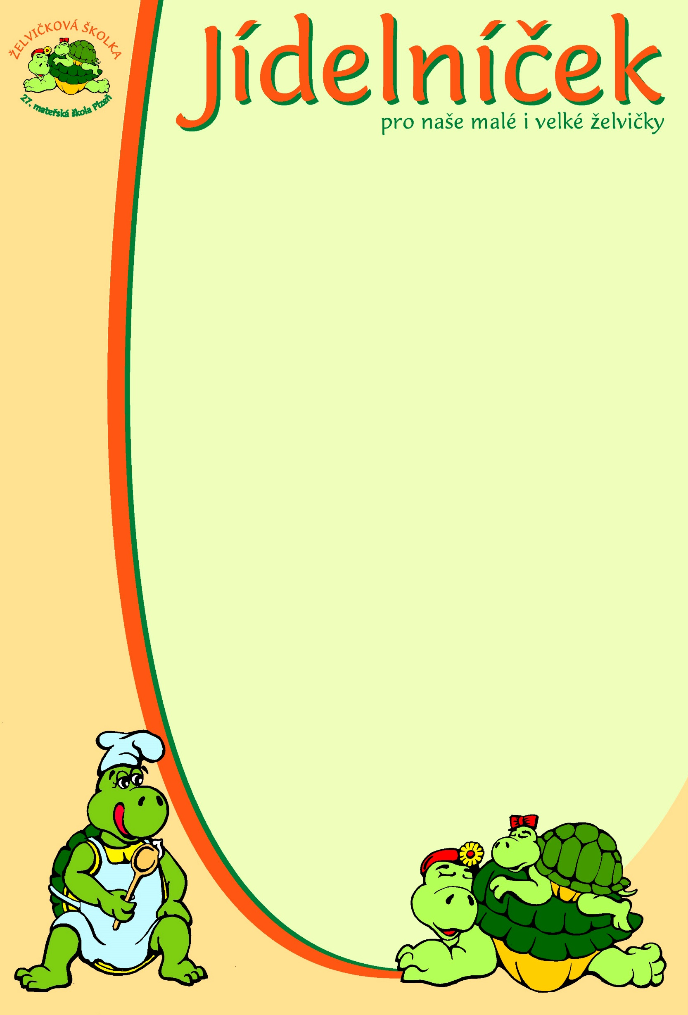

|  |  |  |
| --- | --- | --- |
|  | | |
| **pro týden od 18.8. do 22.8. 2025** | | |
| **pondělí** | ***Přesnídávka:*** | Chléb, máslo, džem, ovoce – 1,7  čaj, mléko, voda |
|  | ***Oběd:*** | Polévka zeleninová s nočky – 1,7,9  Hovězí guláš, chléb – 1,7  Čaj, voda |
|  | ***Svačina:*** | Rohlík, čerstvý sýr – 1,7  Čaj, voda, ovocný sirup |
|  |  |  |
| **úterý** | ***Přesnídávka:*** | Opečená veka, pomazánka avokádová, zelenina – 1,7,12  čaj, kakao, mléko |
|  | ***Oběd:*** | Polévka řecká s rýží – 9  Losos na bylinkách, bramborová kaše – 4,7  Ovocný čaj, pramenitá voda |
|  | ***Svačina:*** | Chléb podmáslový, lučina – 1,7  Ovocný sirup, čaj, voda |
|  |  |  |
| **středa** | ***Přesnídávka:*** | Rohlík, pomazánka tvarohová s kapií – 1,7  Bílá káva, mléko, čaj |
|  | ***Oběd:*** | Polévka bramborová – 1,7,9,12  Pečené maso, bílé fazole, okurka, chléb – 1,7,12  Čaj, ovocný sirup |
|  | ***Svačina:*** | Chléb, pomazánka šunková – 1,7  Čaj, voda s citrónem |
|  |  |  |
| **čtvrtek** | ***Přesnídávka:*** | Slunečnicový chléb, pomazánka Tutti Frutti, zelenina – 1,7  Čaj, mléko, voda |
|  | ***Oběd:*** | Polévka z duo mrkve – 1,7,9  Šunkofleky , červená řepa – 1,3,7  Čaj, ovocný sirup |
|  | ***Svačina:*** | Toustový chléb, máslo, plátkový sýr – 1,7  Čaj, voda, ovocný sirup |
|  |  |  |
| **pátek** | ***Přesnídávka:*** | Chléb, rama, vajíčko, ovoce – 1,3,7  Čaj, mléko, kakao, voda |
|  | ***Oběd:*** | Polévka z červené čočky – 1,7,9,12  Krupicová kaše s posypkou – 1,7  Čaj, voda, ovocný sirup |
|  | ***Svačina:*** | Cereální oplatka –1  Čaj, ovocný sirup, voda |
| **Změna jídelníčku vyhrazena!** | | |